Intitulé de l’événement local:  ECO CODE SESSION |  | Contact:  Lara Ramos  loramos@isq.pt
Période:  30th Mai-5th June 2018 | Groupe cible:  classes d’apprentissage d’ISQ | Objectif:  Cette activité, intégrée au projet Co-Creative Youth, vise à impliquer toutes les classes d'apprentissage d'ISQ, par la rédaction d'un ECO-CODE, afin de créer une prise de conscience environnementale au sein du département de formation d'ISQ.
Programme

- Vidéo “Circular Economy – Cradle to cradle”
- Kahoot game
- Webquest: Let’s write an Eco-Code
- Sessions pratiques – construire un éco-code à partir de matériaux recyclés

Partenaires impliqués dans l’organisation:

Aucun partenaire externe n’a participé.

Contexte de mise en œuvre  Événement interne pour les classes d'apprentissage d'ISQ. |  |  | 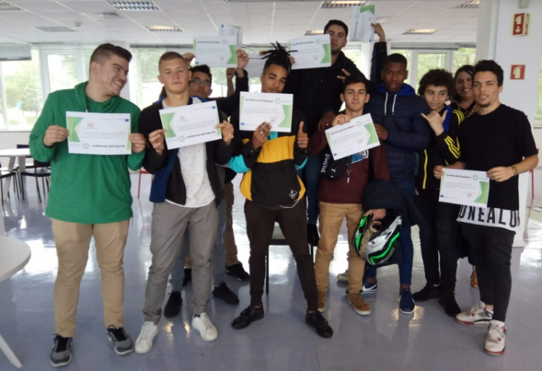
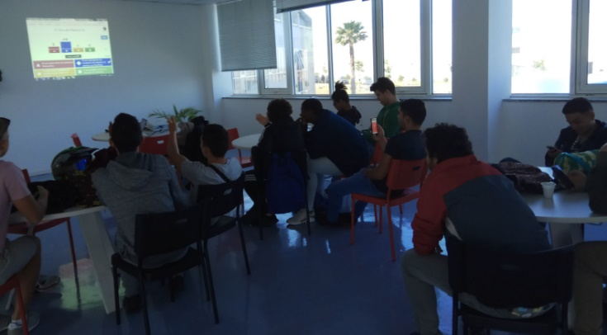  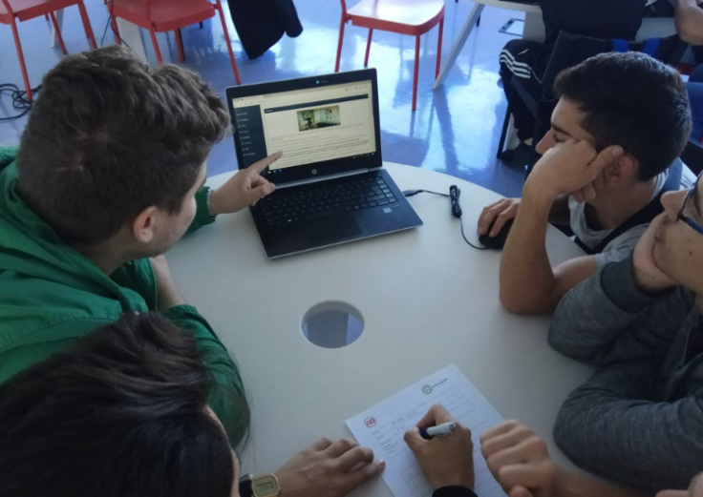  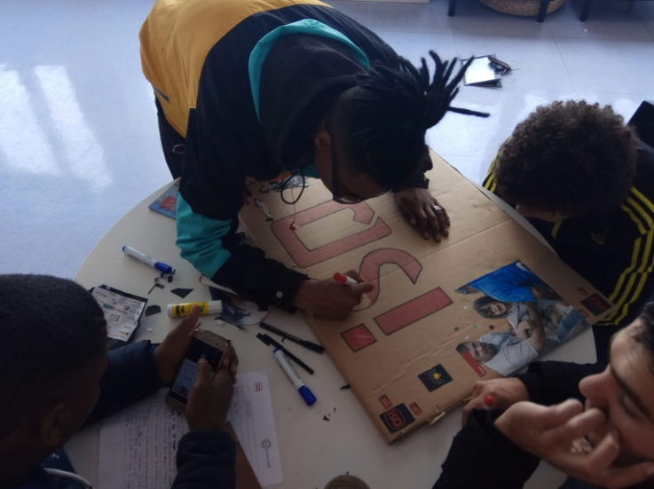 |  |  | Brève description:  Les classes d'apprentissage ont été invitées à rédiger un code écologique qui sera mis en œuvre dans les installations de formation d'ISQ. Grâce à des approches ludiques, les élèves ont atteint les objectifs de la session intégrée à l'EWSD.  La session débute par une vidéo - https://www.youtube.com/watch?v=zhFhgXb4hO4 – Les étudiants étaient invites à y réfléchir.  Kahoot - https://play.kahoot.it – un jeu a été planifié afin de mesurer leurs connaissances sur les sujets de l’EC – c'était aussi un moyen de mesurer l'efficacité des séances pilotes de création conjointe en cours.  La deuxième phase de l'activité était liée à l'ECO-CODE. Une Webquest a été rédigée et les élèves ont suivi les instructions et ont écrit l'ÉCO-CODE en petits groupes.  La troisième phase a été consacrée à la conception de l'ECO-CODE à partir de matériaux recyclés qu'ils ont personnellement collectés.  Les ECO-CODES produits sont maintenant exposés dans les centres de formation d'ISQ, pour être lus par le personnel interne et les clients.
Impacts/opportunités pour les partenaires locaux - participants - territoire:

Il est très important pour ISQ de faire participer les formateurs, les stagiaires et le personnel d’ISQ pour faire changer ensemble les mentalités et les comportements. L'impact dans l'organisation a été lent mais efficace. En fin de compte, nous devons être un exemple pour les clients et les jeunes stagiaires. De cet événement est né le #OMundomudomudacomoteuexemplo (#le monde est votre exemple). C'est maintenant la devise de toutes les actions RSE d'ISQ, notamment les actions écologiques. Une proposition a été faite à la Direction des Ressources Humaines et à l'occasion de la Semaine Européenne de la Réduction des Déchets 2018, les bénévoles d'ISQ ont décidé de commencer à nettoyer les plages, impliquant deux municipalités et associations environnementales (voir événement ISQ EWWR 2018).

Dissémination/visibilité:

Site web interne ISQ - http://site-interno.isq.pt/
Réseaux sociaux - https://www.facebook.com/isq.formacao
Mailing list interne

